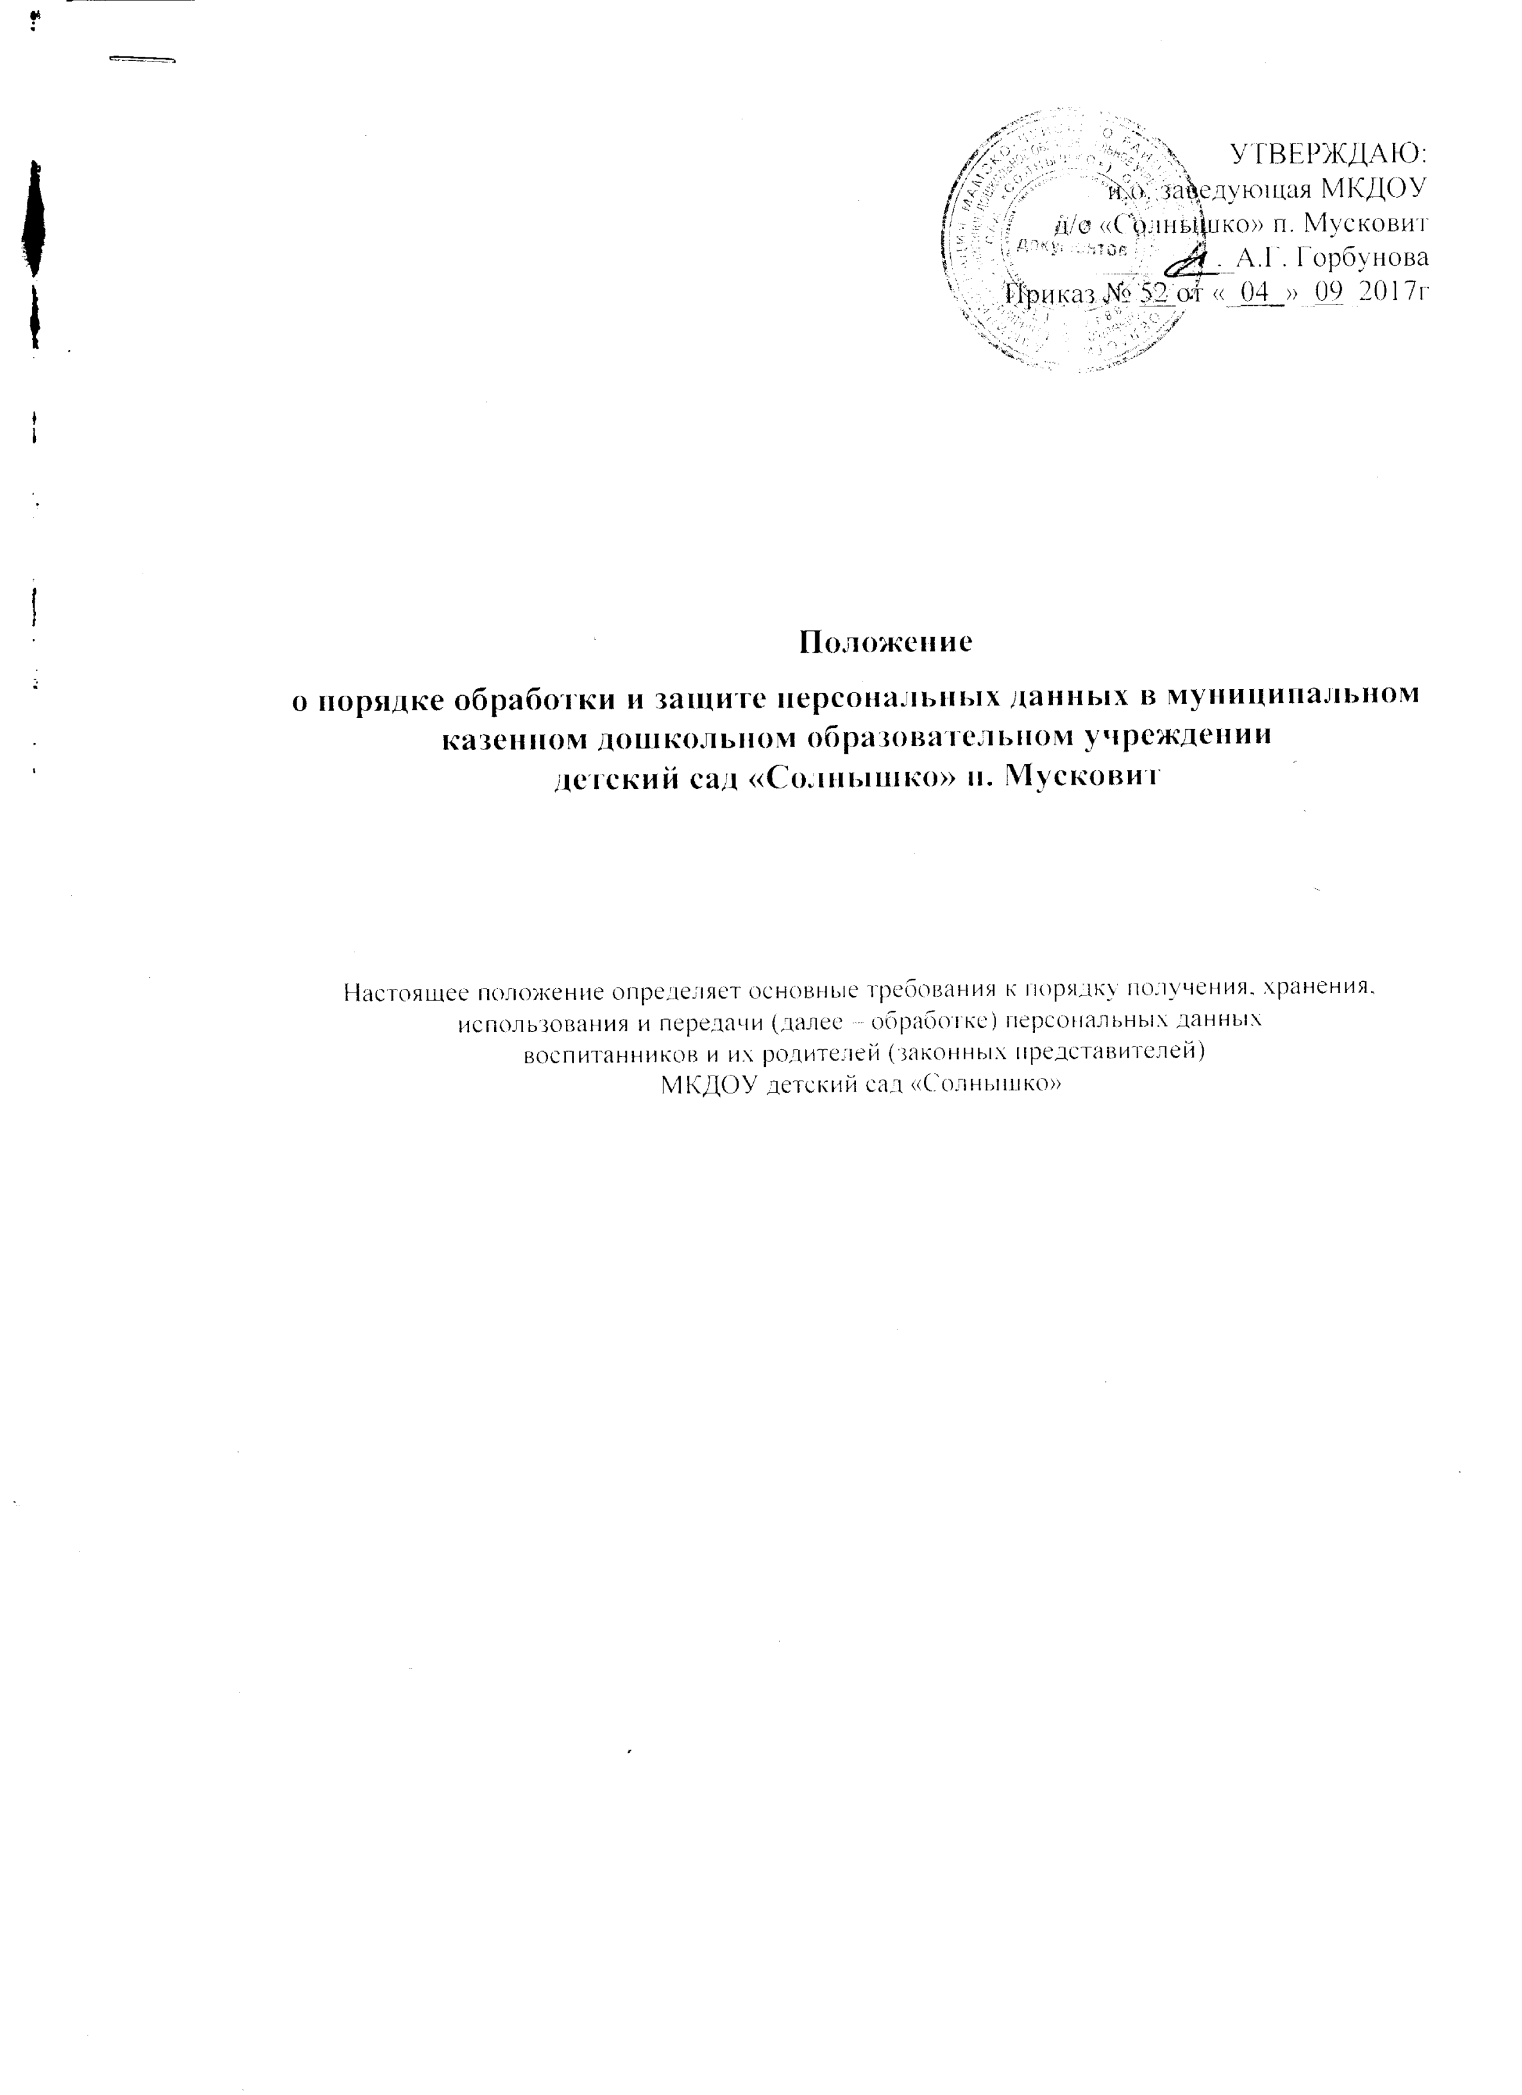

Общие положения.
1.1. Настоящее положение о защите персональных данных воспитанников Муниципального казенного дошкольного образовательного учреждения детского сада «Солнышко» п. Мусковит (далее - Положение) и их родителей (законных представителей) (далее – родителей), разработано для МКДОУ детском саду «Солнышко» в соответствии с Конституцией Российской Федерации, Гражданским кодексом Российской Федерации, Федеральным законом от 27.07.2006 № 149-ФЗ «Об информации, информационных технологиях и о защите информации», Федеральным законом от 27.07.2006 № 152-ФЗ «О персональных данных», постановлением Правительства Российской Федерации от 15.09.2008 № 687 "Об утверждении Положения об особенностях обработки персональных данных, осуществляемой без использования средств автоматизации», Устава МКДОУ д/с «Солнышко» и регламентирует порядок работы с персональными данными воспитанников МКДОУ д/с «Солнышко» и их родителей.
1.2. Цель настоящего Положения – обеспечение защиты прав и свобод воспитанников, их родителей при обработке их персональных данных, в том числе защиты прав на неприкосновенность частной жизни, личную и семейную тайну.
1.3. При определении объема и содержания персональных данных воспитанника, его родителей администрация МКДОУ д/с «Солнышко» руководствуется Конституцией Российской Федерации, федеральными законами и настоящим Положением.
1.4. Родителю должны быть разъяснены юридические последствия отказа от предоставления своих и своего ребёнка персональных данных в случае, если обязанность предоставления персональных данных предусмотрена федеральными законами.
1.5. Во всех случаях отказ родителя от своих прав на сохранение и защиту тайны недействителен.
1.6. Настоящее Положение утверждается приказом заведующего МКДОУ д/с «Солнышко».
1.7. Срок действия данного положения не ограничен. Положение действует до принятия нового.
II. Основные понятия и состав персональных данных воспитанников и их родителей.
2.1. Персональные данные - любая информация, относящаяся к определенному или определяемому на основании такой информации физическому лицу (субъекту персональных данных), в том числе его фамилия, имя, отчество, год, месяц, дата и место рождения, адрес, семейное, социальное, имущественное положение, образование, профессия, доходы, другая информация.
2.2. Персональные данные воспитанника, его родителя – сведения о фактах, событиях и обстоятельствах жизни воспитанника, его родителей, позволяющие идентифицировать его личность, необходимые администрации МКДОУ д/с «Солнышко» в связи с осуществлением образовательной деятельности.
2.3. В состав персональных данных воспитанника и его родителя входят:
- данные свидетельства о рождении воспитанника;
- паспортные данные родителей;
- данные, подтверждающие законность представления прав воспитанника;
- адрес регистрации и проживания, контактные телефоны воспитанника и его родителей;
- сведения о месте работы (учебы) родителей;
- сведения о состоянии здоровья воспитанника;
- данные страхового медицинского полиса воспитанника;
- страховой номер индивидуального лицевого счета (СНИЛС) воспитанника;
- данные о банковских реквизитах родителя;
- данные о доходах членов семьи;
- фотографии воспитанника.
2.4. При оформлении в МКДОУ д/с «Солнышко» воспитанника, его родитель представляет следующие документы:
- копию свидетельства о рождении;
- копию паспорта родителей;
- копии документов, подтверждающих законность представления прав ребёнка: постановление об установлении опеки, доверенность на представление интересов ребёнка, свидетельства о браке или разводе (при разных фамилиях ребёнка и родителя);
- адрес регистрации и проживания воспитанника и его родителей, контактные телефоны;
- сведения о месте работы (учебы) родителей;
- медицинскую карту ребёнка;
- справку о состояния здоровья ребенка;
- копию страхового медицинского полиса воспитанника;
- страховой номер индивидуального лицевого счета (СНИЛС) воспитанника.
2.5. При оформлении компенсации части родительской платы за содержание ребёнка в МКДОУ д/с «Солнышко», установленной действующим законодательством, родитель представляет следующие документы:
- копии свидетельств о рождении детей (рождённых в данной семье, усыновлённых, опекаемых, приёмных);
- документ, удостоверяющий личность, с местом прописки;
- копии документов, подтверждающих законность представления прав ребёнка: постановления об установлении опеки, доверенности на представление интересов ребёнка, свидетельства о браке или разводе (при разных фамилиях ребёнка и родителя);
- копию справки о банковских реквизитах родителя (законного представителя).
2.6. При оформлении льгот по оплате за содержание ребёнка в МКДОУ д/с «Солнышко», установленных действующим законодательством, родитель представляет следующие документы в соответствии с видами льгот, на которые претендует:
- справки о составе семьи;
- копии документов, подтверждающих законность представления прав ребёнка: постановление об установлении опеки, доверенность на представление интересов ребёнка, свидетельства о браке или разводе (при разных фамилиях ребёнка и родителя);
- справки о доходах всех членов семьи;
- копию справки об инвалидности;
- копию удостоверения многодетной матери.
2.7. Работники МКДОУ д/с «Солнышко» могут получить от самого воспитанника данные о:
- фамилии, имени, отчестве, дате рождения, месте жительстве воспитанника,
- фамилии, имени, отчестве родителей воспитанника.
2.8. Персональные данные воспитанника и родителя являются конфиденциальной информацией и не могут быть использованы работниками МКДОУ д/с «Солнышко» в личных целях.
III. Порядок получения, обработки, хранения персональных данных.
3.1. Порядок получения персональных данных.
3.1.1. Родитель представляет руководителю или работнику, имеющему допуск к персональным данным воспитанника, достоверные сведения о себе и своём ребёнке, а также оригиналы и копии требуемых документов.
3.1.2. Все персональные данные воспитанников, их родителей МКДОУ д/с «Солнышко» следует получать у самого родителя (законного представителя). Если персональные данные воспитанников и родителей возможно получить только у третьей стороны, то родитель должен быть уведомлен об этом заранее (форма уведомления о получении персональных данных у третьей стороны - Приложение № 1) и от него должно быть получено письменное согласие (форма заявления-согласия на получение персональных данных у третьей стороны – Приложение № 2).
3.1.3. Руководитель МКДОУ д/с «Солнышко» обязан сообщить одному из родителей о целях, способах и источниках получения персональных данных, а также о характере подлежащих получению персональных данных и возможных последствиях отказа одного из родителей дать письменное согласие на их получение (приложение № 3 – форма заявления о согласии родителя на обработку персональных данных своих и своего ребёнка).
3.1.4. Для размещения на официальном сайте и в групповых родительских уголках фотографий воспитанников требуется письменное согласие родителя (приложение № 3).
3.1.5. Согласие родителя на обработку персональных данных своих и своего ребёнка может быть отозвано путем направления родителем письменного заявления не менее чем за 3 дня до момента отзыва согласия (форма заявления об отзыве согласия родителя на обработку персональных данных своих и своего ребёнка – приложение № 4).
3.1.6. Работник МКДОУ д/с «Солнышко» не имеет права получать и обрабатывать персональные данные воспитанника и родителя о его расовой, национальной принадлежности, политических взглядах, религиозных или философских убеждениях, состоянии здоровья, интимной жизни.
3.1.7. Согласие родителя не требуется в следующих случаях:
- обработка персональных данных осуществляется на основании федерального закона, устанавливающего ее цель, условия получения персональных данных и круг субъектов, персональные данные которых подлежат обработке, а также определяющего полномочия руководителя;
- персональные данные являются общедоступными;
- по требованию полномочных государственных органов в случаях, предусмотренных федеральным законодательством;
- обработка персональных данных осуществляется для статистических или иных научных целей при условии обязательного обезличивания персональных данных;
- обработка персональных данных необходима для защиты жизни, здоровья или иных жизненно важных интересов воспитанника и родителя, если получение его согласия невозможно.
3.2. Принципы обработки персональных данных:
- законность целей и способов обработки персональных данных и добросовестность;
- соответствие целей обработки персональных данных целям, заранее определенным и заявленным при сборе персональных данных, а также полномочиям оператора;
- соответствие объема и характера обрабатываемых персональных данных, способов обработки персональных данных целям обработки персональных данных;
- достоверность персональных данных, их достаточность для целей обработки,
- недопустимость обработки персональных данных, избыточных по отношению к целям, заявленным при сборе персональных данных;
- недопустимость объединения созданных для несовместимых между собой целей баз данных информационных систем персональных данных.
3.3. Порядок обработки, передачи и хранения персональных данных.
3.3.1. Режим конфиденциальности персональных данных снимается в случаях их обезличивания и по истечении 75 лет срока их хранения или продлевается на основании заключения комиссии МКДОУ д/с «Солнышко», если иное не определено законом.
3.4. При передаче персональных данных воспитанника и родителя руководитель или работник, имеющий допуск к персональным данным, должен соблюдать следующие требования.
3.4.1. Не сообщать персональные данные воспитанника или родителя третьей стороне без письменного согласия, за исключением случаев, когда это необходимо в целях предупреждения угрозы жизни и здоровью воспитанника или родителя, а также в случаях, установленных федеральными законами.
3.4.2. Предупредить лиц, получивших персональные данные воспитанника или родителя, о том, что эти данные могут быть использованы лишь в целях, для которых они сообщены, и требовать от этих лиц подтверждения того, что это правило соблюдено. Лица, получившие персональные данные воспитанника или родителя, обязаны соблюдать режим секретности (конфиденциальности).
3.4.3. Разрешать доступ к персональным данным воспитанника или родителя только специально уполномоченным лицам, при этом указанные лица должны иметь право получать только те персональные данные воспитанника или родителя, которые необходимы для выполнения конкретной функции.
3.5. Хранение и использование документированной информации персональных данных воспитанника или родителя.
3.5.1. Персональные данные воспитанника или родителя могут быть получены, проходить дальнейшую обработку и передаваться на хранение как на бумажных носителях, так и в электронном виде.
3.5.2. Персональные данные воспитанников и родителей хранятся в местах с ограниченным доступом к этим документам.
IV. Доступ к персональным данным воспитанников и их родителей.
4.1. Право доступа к персональным данным воспитанников и родителей имеют:
- заведующий МКДОУ д/с «Солнышко»;
- воспитатели.
Каждый из вышеперечисленных сотрудников даёт расписку (Приложение № 5 – форма расписки о неразглашении персональных данных) о неразглашении персональных данных. Сами расписки должны храниться в одном деле с подлинником Положения. По мере смены должностных лиц эти обязательства должны обновляться.
4.2. В целях обеспечения надлежащего выполнения трудовых обязанностей доступ к персональным данным работника может быть предоставлен на основании приказа заведующего МКДОУ д/с «Солнышко» иному работнику, должность которого не включена в список лиц, уполномоченных на получение и доступ к персональным данным.
V. Права родителей в целях обеспечения защиты персональных данных своих детей.
5.1. В целях обеспечения защиты персональных данных, хранящихся в МКДОУ д/с «Солнышко», родители имеют право на бесплатное получение полной информации о:
- лицах, которые имеют доступ к персональным данным или которым может быть предоставлен такой доступ;
- перечне обрабатываемых персональных данных и источниках их получения;
- сроках обработки персональных данных, в т.ч. сроках их хранения;
- юридических последствиях обработки их персональных данных.
5.2. Родители имеют право на:
- бесплатное получение полной информации о своих персональных данных и обработке этих данных;
- свободный бесплатный доступ к своим персональным данным, в т.ч. на получение копии любой записи, содержащей персональные данные его ребёнка, за исключением случаев, предусмотренных федеральным законом;
- требование об исключении или исправлении неверных персональных данных, а также данных, обработанных с нарушением требований ТК РФ или иного федерального закона;
- требование об извещении руководителем всех лиц, которым ранее были сообщены неверные или неполные персональные данные воспитанника или родителя, обо всех произведённых в них исключениях, исправлениях или дополнениях;
- обжалование в суд любых неправомерных действий или бездействия руководителя при обработке и защите его или его ребёнка персональных данных.
5.3. Родители не должны отказываться от своих прав на сохранение и защиту тайны.
VI. Обязанности родителей в целях обеспечения достоверности своих персональных данных и персональных данных своих детей.
6.1. В целях обеспечения достоверности своих персональных данных и персональных данных своих детей родители обязаны:
- при оформлении в МКДОУ д/с «Солнышко» представлять достоверные сведения о себе и своём ребёнке в порядке и объёме, предусмотренном настоящим Положением и законодательством РФ;
- в случае изменения своих персональных данных и персональных данных своего ребёнка, указанных в п. 2.3 настоящего Положения, сообщать об этом руководителю в разумные сроки.
VII. Ответственность за нарушение норм, регулирующих обработку и защиту персональных данных.
7.1. Защита прав воспитанника и родителя, установленных законодательством Российской Федерации и настоящим Положением, осуществляется судом в целях пресечения неправомерного использования персональных данных воспитанника и родителя, восстановления нарушенных прав и возмещения причиненного ущерба, в том числе морального вреда.
7.2. Лица, виновные в нарушении норм, регулирующих получение, обработку и защиту персональных данных воспитанника и родителя, привлекаются к дисциплинарной и материальной ответственности, а также привлекаются к гражданско-правовой, административной и уголовной ответственности в порядке, установленном федеральными законами.
7.3. Руководитель МКДОУ д/с «Солнышко» за нарушение норм, регулирующих получение, обработку и защиту персональных данных воспитанника и родителя, несет административную ответственность, а также возмещает ущерб, причиненный неправомерным использованием информации, содержащей персональные данные воспитанника и родителя.

